ĐỀ CƯƠNG GHK 2 MÔN KHTN 7 NĂM HỌC 2023-2024
I. Trắc nghiệm

Câu 1: Vật liệu bị nam châm hút được gọi là gì?
A. La bàn B. Nam châm C. Kim nam châm D. Vật liệu từ
Câu 2: Khi ở vị trí cân bằng, kim nam châm luôn chỉ hướng:
A. Đông – Bắc B. Bắc – Nam C. Tây – Nam D. Đông - Nam
Câu 3: Nam châm hút mạnh nhất ở vị trí nào?
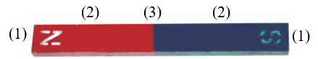
A. 1 B. 2 C. 3 D. Cả B và C đều đúng
Câu 4: Nam chân có thể hút vật nào dưới đây?
A. Nhựa B. Đồng C. Gỗ D. Thép
Câu 5: Trong bệnh viện, các bác sĩ muốn lấy các mạt sắt nhỏ ra khỏi mắt bệnh nhân một cách an toàn bằng dụng cụ nào?
A. Kính lúp B. Panh C. Nam châm. D. Kim tiêm
Câu 6: Lực tác dụng của nam châm lên các vật có từ tính và các nam châm khác gọi là gì?
A. Lực điện. B. Lực hấp dẫn.
C. Lực ma sát. D. Lực từ.
Câu 7: Từ trường tồn tại ở đâu?
A. Xung quanh điện tích đứng yên.
B. Xung quanh nam châm.
C. Xung quanh dây dẫn mang dòng điện.
D. Cả B và C.
Câu 8: Ở bên ngoài thanh nam châm, đường sức từ là:
A. những đường thẳng đi ra từ cực Bắc, đi vào ở cực Nam của nam châm.
B. những đường thẳng đi ra từ cực Nam, đi vào ở cực Bắc của nam châm.
C. những đường cong đi ra từ cực Bắc, đi vào ở cực Nam của nam châm.
D. những đường cong đi ra từ cực Nam, đi vào ở cực Bắc của nam châm.
Câu 9: Chọn phát biểu sai khi mô tả từ phổ của một nam châm thẳng?
A. Các mạt sắt xung quanh nam châm được sắp xếp thành những đường cong.
B. Các đường cong này nối từ cực này sang cực kia của thanh nam châm.
C. Các mạt sắt được sắp xếp dày hơn ở hai cực của nam châm.
D. Dùng mạt sắt hay mạt nhôm thì từ phổ đều có dạng như nhau.
Câu 10: Có thể tạo ra từ phổ bằng cách nào dưới đây?
A. Rắc các hạt mạt sắt lên tấm bìa đặt trong từ trường và gõ nhẹ.
B. Rắc các hạt mạt đồng lên tấm bìa đặt trong từ trường và gõ nhẹ.
C. Rắc các hạt mạt nhôm lên tấm bìa đặt trong từ trường và gõ nhẹ.
D. Rắc các hạt mạt nhôm lên tấm bìa đặt trong điện trường và gõ nhẹ.
Câu 11: Chọn đáp án đúng về tương tác giữa hai nam châm.
A. Hai từ cực khác tên thì hút nhau.
B. Hai từ cực cùng tên đẩy nhau.

C. Cả A và B đều đúng.
D. Cả A và B đều sai.
Câu 12: Các vật có khả năng tự định hướng Bắc - Nam gọi là gì?
A. La bàn.

B. Nam châm.
C. Kim chỉ nam.
D. Vật liệu từ.
Câu 13: Nguyên liệu của quá trình quang hợp gồm
A. khí oxygen và glucose.
B. glucose và nước.
C. khí carbon dioxide, nước và năng lượng ánh sáng.
D. khí carbon dioxide và nước
Câu 14: Trao đổi chất ở sinh vật gồm.
A. quá trình trao đổi chất giữa cơ thể với môi trường và chuyển hóa các chất diễn ra trong tế bào.
B. quá trình trao đổi chất giữa cơ thể với môi trường ngoài và quá trình trao đổi chất giữa tế bào với môi trường trong.
C. quá trình trao đổi chất giữa tế bào với môi trường trong và quá trình trao đổi chất giữa tế bào với môi trường ngoài.
D. quá trình trao đổi chất giữa tế bào với môi trường trong và chuyển hóa các chất diễn ra trong tế bào
Câu 15: Phát biểu nào sau đây không đúng khi nói về vai trò của quá trình trao đổi chất và chuyển hóa năng lượng trong cơ thể?
A. Tạo ra nguồn nguyên liệu cấu tạo nên tế bào và cơ thể.
B. Sinh ra nhiệt để giải phóng ra ngoài môi trường.
C. Cung cấp năng lượng cho các hoạt động sống của tế bào.
D. Tạo ra các sản phẩm tham gia hoạt động chức năng của tế bào
Câu 16: Trao đổi chất ở sinh vật là quá trình trao đổi giữa……với môi trường:
A. Cơ thể B. Môi trường C. Tự nhiên D. Không khí
Câu 17: Chuyển hóa năng lượng là sự biến đổi từ dạng năng lượng này sang ……
A. Năng lượng lớn hơn B. Năng lượng nhỏ hơn
C. Năng lượng như nhau D. Năng lượng khác
Câu 18: Chất nào sau đây là sản phẩm của quá trình trao đổi chất được động vật thải ra môi trường?
A. Oxygen.
B. Carbon dioxide.
C. Chất dinh dưỡng.
D. Vitamin.
Câu 19: Trong quá trình quang hợp, cây xanh chuyển hóa năng lượng ánh sáng mặt trời thành dạng năng lượng nào sau đây?
A. Cơ năng.
B. Quang năng.
C. Hóa năng.
D. Nhiệt năng.
Câu 20: Nguồn năng lượng cơ thể sinh vật giải phóng ra ngoài môi trường dưới dạng nào là chủ yếu?
A. Cơ năng.
B. Động năng.
C. Hóa năng.
D. Nhiệt năng.

II.Tự luận

Câu 1: Xác định cực của kim nam châm, thanh nam châm ở các hình sau:
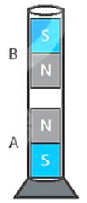
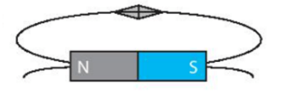
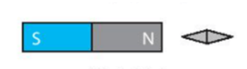

Câu 2: Tại sao thanh nam châm B lại lơ lửng phía trên thanh nam châm A.

Câu 3: Phân loại vật liệu từ, vật liệu không có tính chất từ sau đây: Đoạn dây thép, miếng gỗ, móc phơi đồ bằng nhôm, chiếc nhẫn bạc, đinh sắt, cây thước nhựa, miếng nickel, lốp cao su, chìa khoá bằng đồng.
Câu 4. a. La bàn dùng để làm gì?
b. Nơi nào trên trái đất có từ trường mạnh, nơi nào có từ trường yếu hơn. Việt Nam nằm trong khu vực có từ trường mạnh hay yếu?
c. Hãy vẽ các đường sức từ của nam châm ở hình dưới đây và xác định hướng của chúng.
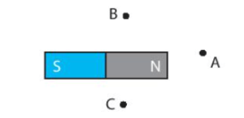
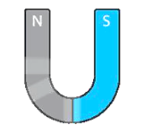

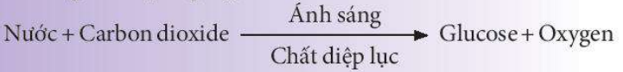
Câu 5:
Cho phương trình quang hợp:
a. Dựa vào phương trình trên, hãy nêu sản phẩm của quá trình quang hợp.
b. Ngoài vai trò là nguyên liệu, yếu tố “nước” còn ảnh hưởng như thế nào đến quá trình quang hợp?
c. Lá cây có chức năng quang hợp, hãy cho biết phiến lá có cấu tạo hình thái và nhiệm vụ gì giúp lá thực hiện chức năng quang hợp

